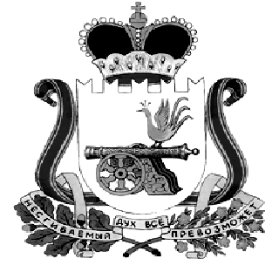

ХИСЛАВИЧСКИЙ РАЙОННЫЙ СОВЕТ ДЕПУТАТОВ

РЕШЕНИЕ

от 24 января 2018 г. № 7

О безвозмездном принятии из государственной собственности Смоленской области в собственность муниципального образования «Хиславичский район» Смоленской области объектов Департамента Смоленской области по образованию и науке

Рассмотрев письмо Департамента Смоленской области по образованию и науке № 00103 от 11.01.2018 года, в соответствии с постановлением Администрации Смоленской области от 29.08.2002г. № 217 «Об утверждении Порядка принятия решения о передаче объектов государственной собственности Смоленской области в собственность муниципального образования» , со статьей 20 Положения «О порядке управления и распоряжения муниципальной собственностью Хиславичского района»,

Хиславичский районный Совет депутатов р е ш и л:

Принять безвозмездно из государственной собственности Смоленской области в собственность муниципального образования «Хиславичский район» Смоленской области от Департамента Смоленской области по образованию и науке следующее имущество:
№ п/п | Наименование товара | Кол-во (шт.) | Сумма, руб.
1 | Учебная литература 2017 года | 1592 | 492267,61

Глава муниципального образования «Хиславичский район» Смоленской области П.П. Шахнов Председатель Хиславичского районного Совета депутатов С.Н. Костюкова | Председатель Хиславичского  районного Совета депутатов  С.Н. Костюкова

